

HK.9020.2.2.75.2026
Węgorzewo, 2026-10-22

Zakład Usług Komunalnych Sp. z o. o. w Węgorzewie
ul. H. Sienkiewicza 24
11-600 Węgorzewo

KOMUNIKAT Nr 34/2026
Państwowego Powiatowego Inspektora Sanitarnego w Węgorzewie
z dnia 22.10.2026 r.
dla części strefy zaopatrzenia w wodę Węgorzewo: Kolonia Rybacka, Ogonki.
Liczba ludności – 474.

Państwowy Powiatowy Inspektor Sanitarny w Węgorzewie informuje, że 19.10.2026 r. pobrano
w ramach działań naprawczych (kontrola wewnętrzna) próby wody do badań z punktów poboru: baza ZUK, ul. Sienkiewicza 24, 11-600 Węgorzewo, SUW Węgorzewo oraz Zarząd Dróg Powiatowych
w Ogonkach.
Sprawozdania z badań próbek wody wykazały, że woda w badanym zakresie, pod względem mikrobiologicznym spełnia wymagania określone w rozporządzeniu Ministra Zdrowia z dnia 22 maja 2026 r. w sprawie jakości wody przeznaczonej do spożycia przez ludzi (Dz. U. z 2026r., poz. 748). Państwowy Powiatowy Inspektor Sanitarny w Węgorzewie stwierdza przydatność wody do spożycia.

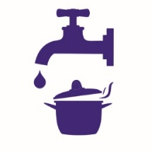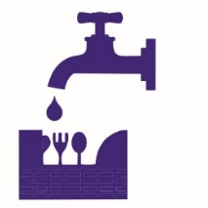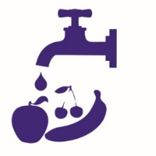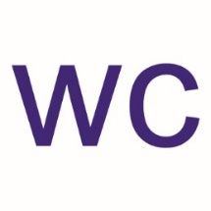

Anna Maroszyk
lek. wet. higieny i epidemiologii
Państwowy Powiatowy
Inspektor Sanitarny w Węgorzewie
/dokument podpisany elektronicznie/

Do wiadomości:
- Burmistrz Węgorzewa
- PCZK w Węgorzewie
- Powiatowy Lekarz Weterynarii w Węgorzewie
- W-M PWIS
- aa

